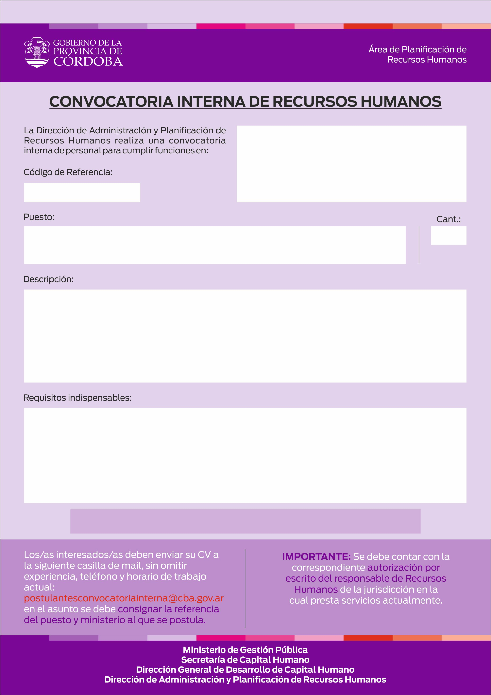
MINISTERIO DE DESARROLLO SOCIAL
SUBSECRETARIA DE ECONOMIA SOCIAL
DIRECCION DE JURISDICCION DE PLANIFICACION Y CONTROL DE PROGRAMAS ESPECIALES
160028

ADMINISTRATIVO ATENCION AL PÚBLICO
2

- Realizar atención al público.
- Realizar asesoramiento de los programas vigentes (tarifa solidaria y mejoramiento de vivienda).

Nivel de formación: Secundario (finalizado).
Situación de revista: Pertenecer a Planta Permanente del Escalafón General. Pueden postularse Contratados.
Experiencia requerida: de un año o más en atención al público.
Horario de trabajo: 1 postulante turno mañana. 1 postulante turno tarde.
Competencias requeridas: Orientación al ciudadano/ Tolerancia a las presiones/ Relaciones interpersonales/ habilidades de comunicación.

CIERRE DE CONVOCATORIA: 22 de Septiembre de 2014

